Перечень транспортных средств, признанных брошенными, разукомплектованными, бесхозяйными
дата осмотра | адрес | марка/модель/гос. номер/цвет | срок добровольного/принудительного перемещения | фотоматериалы
25.02.2019 | ул. 9 Января, 162 | Ниссан Премьера  Но74КТ67  темно-синий | 11.03.2018/ в соответствии с п. 4.1, 4.2 постановления № 36 от 26.02.2019 | 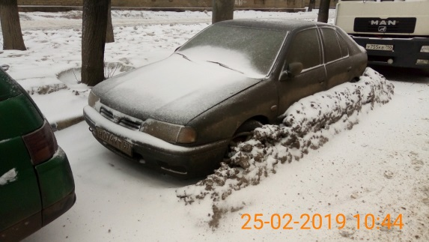 | 